UNIVERSIDAD DE GUADALAJARA

CENTRO UNIVERSITARIO DE LA CIÉNEGA



“CUCIénega en Realidad Aumentada”

PROYECTO MODULAR 1 "ARQUITECTURA Y PROGRAMACIÓN DE SISTEMAS" DE LA CARRERA INGENIERÍA EN COMPUTACIÓN

Armando Briseño Salcedo 209443835

Cesar Adrian Hernández Ramírez 210214301

Mariano de Jesús Barajas Gutiérrez 211513719

ASESOR

MTI. Kleophé Alfaro Castellanos

**Índice**

**Introducción**

**Planteamiento del problema y justificación**

**Planificación del proyecto**

**Marco teórico o estado del arte**

**Objetivo general**

**Objetivos específicos**

**Aplicación y solución propuesta**

**Bibliografía**

**Introducción**

El presente proyecto se refiere a la implementación de CUCIénega en Realidad Aumentada, siendo una aplicación basada en el desarrollo de aplicaciones móviles utilizando la tecnología de la realidad aumentada. ¿Qué es la realidad aumentada?, es definida por innovatecno como una técnica mediante la cual los usuarios pueden percibir la realidad superponiendo a los objetos reales modelos virtuales enriquecidos.

La realidad aumentada amplia las imagines de la realidad, a partir de su captura por la cámara de un equipo informático o dispositivo móvil avanzado que añade elementos virtuales para la creación de una realidad mixta a la que se la han sumado datos informáticos (Fombona Cadavieco, Pascual Sevillano, & Ferreira Amador, 2012), la característica principal de la aplicación es que el alumnado y el administrativo puede consultar la información de los libros de la biblioteca (autor, fecha de edición y titulo), al igual que la información de las aulas (clase impartida, maestro). Con ello se pretende que se pueda ayuda agilizar con la consulta de información.

La rápida expansión de las tecnologías informáticas en la educación y recreación va rápidamente emparejada con el gran crecimiento a su uso, destacablemente en el uso de dispositivos móviles. Este proyecto se basara a una de las tecnologías que se ha expandido la realidad aumentada.

El proyecto implementa una aplicación para la ayudar a obtener información de las aulas y libros de la biblioteca del Centro Universitario de la Ciénega, con ellos se pretende que el alumnado y administrativo del Centro tenga acceso a la tecnologia y la información del Centro a través de la tecnología de la realidad aumentada.

**Planteamiento del problema y justificación**

En el Centro Universitario de la Ciénega sede Ocotlán se busca implementar la tecnología como es la realidad aumentada, para que el alumnado y administrativo de la institución tenga ayuda al acceso de la información, como ya se ha mencionado en el apartado anterior la gran expansión de la tecnología lleva a nuevas herramientas y como institución de conocimiento y desarrollo, se propone que esta institución utilice esas tecnologías ya mencionadas.

A través de un análisis de uso entre alumnos y administrativos se llegó al resultado de la falta de herramientas que puedan brindar una ayuda para encontrar algún aula disponible o información de la biblioteca ayudando a buscar algún libro, aprovechando la utilización de la realidad aumentada.

Por tal motivo se pensó implementar una aplicación para ayudar a obtener información de un aula, en el caso de la biblioteca donde debería estar ubicado el libro.

**Planificación del proyecto**

La metodología implementada para cumplir el procedimiento de realización del proyecto es el modelo en cascada, la cual es la mejor opción, debido a la cascada de una fase a otra, dicho modelo se conoce así dado o como ciclo de vida del software. Las principales etapas de este modelo se transforman en actividades de desarrollo (modelo en cascada).

1. Análisis y definición de requerimientos: Se hiso una consulta a alumnos y a administrativos que trabajan en la institución acerca de la aplicación.
2. Diseño del sistema y del software:

* Implementación de realidad aumentada.
* Creación de interfaz gráfica interna.
* Botón de acceso para búsqueda de libros.
* Botón para búsquedas de edificios.
* Interfaces de uso:
  + Interfaz de horarios de salones.
  + Interfaz de búsqueda de libros y edificios.
  + Interfaz de libros en anaqueles.
* Lógica
  + Cambiar la interfaz si está mirando una imagen en específico.
* Trabajar la búsqueda e instanciación de texto de la base de datos.
* Creación de las Vistas de los Horarios de los salones.
* Filtración de la base de datos o un script php.
* Búsqueda de libros directo.
* Colocar imágenes en cada anaquel con los libros y su ubicación e información de los libros.
* Poder ver si está disponible el libro.
* Tratar los horarios de los salones.

Los puntos que siguen el modelo cascada desde el 3 a 5 se llevaran a cabo en la presentación de actividades a futuro en cuanto el proyecto tenga un avance de cada una de sus requerimientos como en software y las unidades físicas de imágenes y la respuesta del centro para tener un consentimiento de poder trabajar con el material de la biblioteca y salones, a lo que con lleva la pedir autorizaciones.

Cronograma de actividades.

* semana 1. 3 - 7 de octubre, Desarrollo de encuesta y estadística. implementación de realidad aumentada y detención de imagen con creación de interfaz.
* semana 2. 10 - 14 de octubre, detección de imágenes y creación e intercambio de interfaz (posible interactividad con objetos), búsqueda de información de bases de datos a utilizar en Unity.
* semana 3. 17 -21 de octubre, implementación de bases de datos (MySql en red local,Sqlite), primer vaciado de información para presentación (primer video demostrativo).
* semana 4. 24 - 28 de octubre, selección de ubicación para cete de imagen (biblioteca y Salones), maquetado de imagen (Creación de sketch en 3D para presentación), Inicio y maquetado de bases de datos.
* semana 5. 31 de octubre - 4 noviembre, primera prueba de bases de datos real (bases de datos de aulas y de biblioteca).
* semana 6. 7 - 11 de noviembre, Segundo filtrado de información, Segundo video con testeo con bases de datos.
* semana 7. 14 - 18 de noviembre, vaciado de información.
* semana 8. 21 - 25 de noviembre, semana de filtrado de errores, la aplicación debe estar a prototipo.

|  |  |  |  |  |  |  |  |  |  |
| --- | --- | --- | --- | --- | --- | --- | --- | --- | --- |
| **Cronograma de actividades del proyecto: CUCIénega en Realidad Aumentada** | | | | | | | | | |
| Actividades/semana | | Octubre | | | | Noviembre | | | |
| 1 | 2 | 3 | 4 | 5 | 6 | 7 | 8 |
| 1 | Desarrollo de encuesta y estadística. |  |  |  |  |  |  |  |  |
| 2 | Implementación de la realidad aumentada |  |  |  |  |  |  |  |  |
| 3 | Detección de imagen y creación e intercambio de interfaz. |  |  |  |  |  |  |  |  |
| 4 | Búsqueda de información. |  |  |  |  |  |  |  |  |
| 5 | Implementación de bases de datos. |  |  |  |  |  |  |  |  |
| 6 | Primer vaciado de información. |  |  |  |  |  |  |  |  |
| 7 | Selección de ubicación para cete de imagen, maquetado de imagen. |  |  |  |  |  |  |  |  |
| 8 | Primera prueba de bases de datos real. |  |  |  |  |  |  |  |  |
| 9 | Segundo filtrado de información |  |  |  |  |  |  |  |  |
| 10 | Vaciado de información. |  |  |  |  |  |  |  |  |
| 11 | Filtrado de errores, la aplicación debe estar a prototipo. |  |  |  |  |  |  |  |  |

Por medio de un cronograma de actividades se planean los meses en los que se estuvieron trabajando en distintas actividades para mantener un mejor control en el diseño y especificación de las fases del proyecto, de esta forma se crea un orden de los requisitos previstos y los que ya se han obtenido.

En la **figura 2,** En este proceso se verifica como es la interacción de la aplicación para la obtención de información ya sea de un aula o de los libros contenidos de un anaquel a través de una imagen, la aplicación buscará concurrencia entre la imagen y la información que se tomara de la base de datos de la universidad, en caso contrario la aplicación devolverá a la interfaz de inicio.

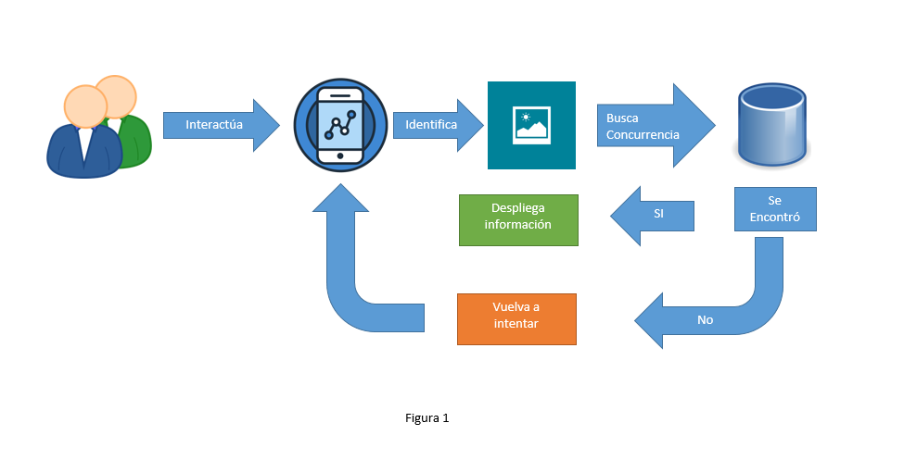

**Figura 2**. Proceso de interacción de la aplicación.

**Marco teórico o estado del arte**

Las herramientas que han de implementar para el desarrollo de “CUCIénega en Realidad Aumentada” son:

**La Realidad Aumentada:** es definida por innovatecno como una técnica mediante la cual los usuarios pueden percibir la realidad superponiendo a los objetos reales modelos virtuales enriquecidos.

El observador puede trabajar y examinar objetos 3D reales mientras recibe información adicional sobre estos objetos o sobre la tarea que se está realizando. De este modo, la AR (Augmented Reality) permite al usuario permanecer en contacto con su entorno de trabajo, mientras su foco de atención no está en el ordenador, sino en el mundo real (Innovatecno, 2016)

**Unity 3D:** es una plataforma para crear juegos y apps en 2D, 3D, VR y AR. Un motor gráfico y un editor con todas las prestaciones te permiten hacer realidad tu visión creativa rápidamente, y entregar tu contenido a prácticamente cualquier medio o dispositivo. Puedes conectarte con facilidad a tu público en PC, consolas, Internet, dispositivos móviles, sistemas de entretenimiento para el hogar, sistemas integrados o monitores con soporte para la cabeza.  
Te ofrece todo lo que necesitas para desarrollar contenido de calidad, mejorar tu productividad, y conectarte con tu público. Entre las herramientas y recursos incluidos están la Unity Asset Store, Unity Cloud Build, Unity Analytics, Unity Ads, Unity Everyplay y Unity Certification.(Unity, 2016).

**Vuforia:** es un framework que soporta smartphones y tabletas Android y iOS, así como lentes digitales. Los desarrolladores también pueden crear aplicaciones en realidad aumentada en Android Studio, Xcode y un motor de juego multi plataforma (Unity3d), (Vuforia, 2016).

**C#:** es un lenguaje de programación orientado a objetos dirigido y desarrollado por Microsoft para su propia plataforma de .NET (Hilyard, 2004).

**MySQL:** es un sistema de gestión de bases de datos, que utiliza el lenguaje SQL (Lenguaje de Consulta Estructurada, del inglés Structured Query Language) como interfaz (Angel).

**PHP:** (acrónimo recursivo de PHP: Hypertext Preprocessor) es un lenguaje de código abierto muy popular especialmente adecuado para el desarrollo web y que puede ser incrustado en HTML (PHP).

**Objetivo general**

Construir una aplicación de asistencia para consulta de información de aulas y la información de libros contenidos en la biblioteca del Centro Universitario de la Ciénega.

**Objetivos específicos**

1. Utilizar la tecnología de la realidad aumentada.
2. Consultar los libros que contienen en los anaqueles.
3. Crear una aplicación móvil de fácil acceso.

La interacción de la aplicación trabaja a través de la realidad aumentada, con la utilización de la cámara del dispositivo, para ver alguna imagen u objeto para cargar lo que se quiere representar en la realidad aumentada. Se cargará la imagen que representara la información en forma gráfica al dispositivo.

El usuario podrá conocer si el aula está disponible y conociendo a detalle la clase activa, también haciendo uso de la aplicación para poder conocer los libros y autores que deben estar en ese anaquel.

**Aplicación y solución propuesta**

En la **figura 3,** en el diagrama de clases, la clase “Dataloader! y la clase “VistaDetallada” hacen uso del objeto “ItemData.php”, de la cual únicamente obtiene información de la base de datos. El “ActivadorBoton” únicamente interactúa con la “VistaDetallada” para hacer a esta clase visible al interactuar con el botón en pantalla del dispositivo.

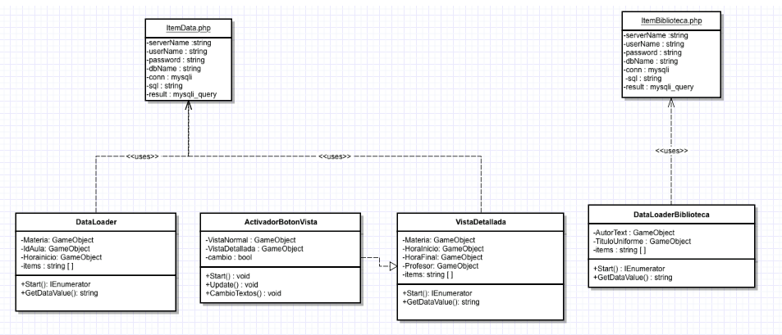

**Figura 3.** Diagrama de clases.

En la **figura 4,** se muestra el diagrama de clases donde “DataLoaderBiblioteca” obtiene los datos a través del objeto “ItemBibloteca.php”.



**Figura 4**. Diagrama de clases

La interfaz grafica será presente hasta que la aplicación interactúe con la imagen, en cada imagen se obtendrá diferente información.

En la **figura 5,** se muestra como al interactuar la aplicación entre la imagen que se colocara en una anaquel de la biblioteca, se desplegará la información del anaquel con el autor y título que corresponda.

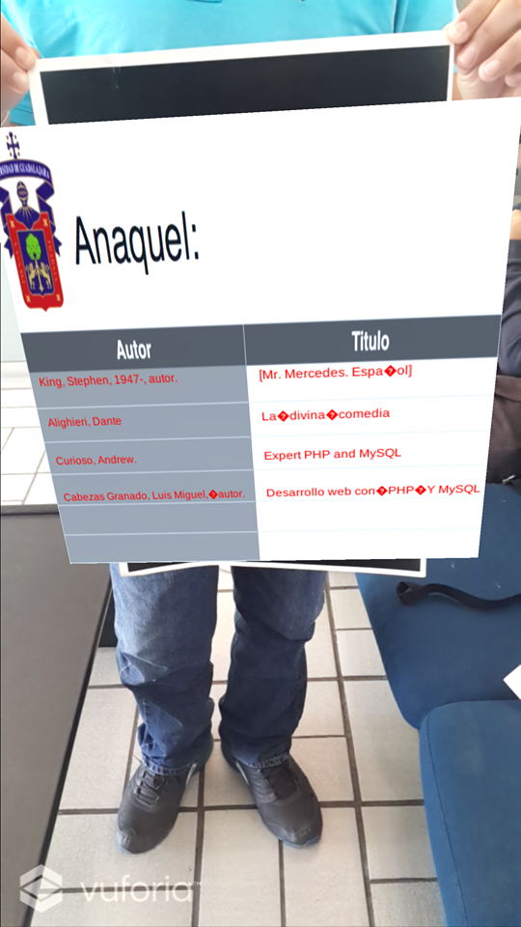

**Figura 5.** Información del anaquel.

En la Figura 6, se muestra como la aplicación al interactuar con una imagen, desplegará la información del aula como es su hora en uso y nombre de la materia.

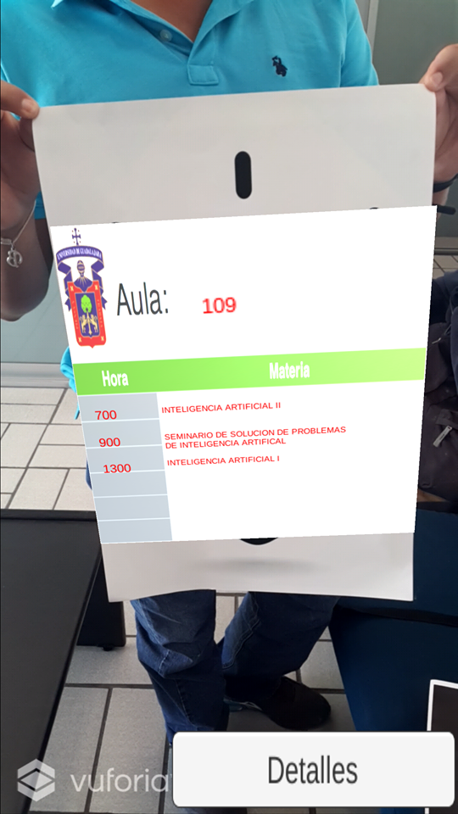

**Figura 6.** Información del aula.

En la figura 7, se muestra como la aplicación al interactuar con una imagen correspondiente desplegara información de la materia, como es su hora de inicio y hora final de la clase y el profesor que la imparte.

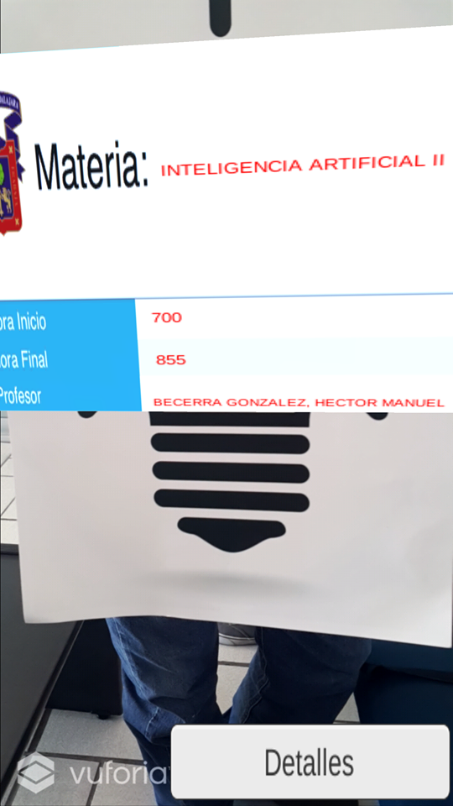

**Figura 7.** Información de materia.

**Conclusiones**

Pensando con la portabilidad de un Smartphone y con el uso de esta tecnología (Realidad Aumentada), se pensó en aplicar para darle uso dentro del Centro Universitario, para acceder a la información.

# Bibliografía

Fombona Cadavieco, J., Pascual Sevillano, M. Á., & Ferreira Amador, M. F. (2012). Realidad Aumentada, Una Evolucion De Las Aplicaciones De Los Dispositivos. En J. Fombona Cadavieco, *Realidad Aumentada, Una Evolucion De Las Aplicaciones De Los Dispositivos* (pág. 206). Sevilla,España: BIXEL BIT.

el, M. A. (s.f.). MySQL. En M. A. Angel, *Introducciòn a PHP y MySQL.*

Hilyard, S. T. (2004). C# . En S. T. Hilyard, *C# Cookbook.* Sebastopol, California: O`Reolly &Associates, Inc.

http://php.net/manual/es/intro-whatis.php

(s.f.).

Innovatecno. (2016). *innovatecno*. Obtenido de http://www.innovatecno.com/textora.php).

Unity. (2016). *Unity3d*. Obtenido de https://unity3d.com/es/unity

Vuforia. (2016). *Vuforia*. Obtenido de <https://www.vuforia.com>